Beskid Żywiecki ma nowe logo
Pogranicze polsko-słowackie zyskało nową tożsamość. W ramach projektu „Wspólna Promocja Pogranicza” realizowanego przez Gminę Rajcza przy współpracy gminy Nová Bystrica powstaje strategia promocji regionu, a jednym z jej założeń jest stworzenie spójnej identyfikacji wizualnej dla terenu pogranicza.

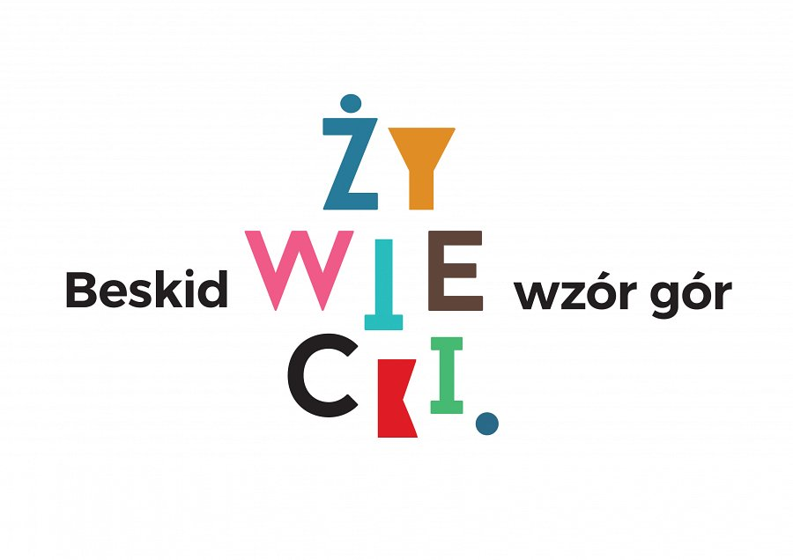
Projekt znaku, wykonany przez cieszyńskie studio ilustratorsko-projektowe DINKSY, powstał w bliskiej współpracy z mieszkańcami i liderami społecznymi regionu. Prace graficzne poprzedzone zostały warsztatem kreatywnym, na którym mieszkańcy zastanawiali się nad tym, czym Beskid Żywiecki wyróżnia się na tle innych obszarów górskich.
„Z badań i licznych rozmów z mieszkańcami jednoznacznie wynikało, że główne wartości Beskidu Żywieckiego to dzika natura oraz folklor” – mówi jedna ze współautorek znaku, Ula Szwed.
„Ludzie bardzo cenią sobie fakt, że jest to region stosunkowo nieskomercjalizowany, że można się w nim zaszyć, aby odetchnąć od miasta, że można doświadczyć prawdziwego, tradycyjnego, szczerego folkloru” – dodaje.
Góralskie inspiracje
Badanie ankietowe przeprowadzone w ramach projektu potwierdziło znaczenie kultury ludowej i walorów geograficzno-przyrodniczych zarówno dla mieszkańców, jak i dla odwiedzających. To właśnie zamiłowanie tradycyjnej, lokalnej twórczości i otaczającej nas natury twórcy znaku przekazują w formie kolorowych, porozrzucanych literek, inspirowanych bibułkowymi wycinankami.
„Napis ŻYWIECKI, który celowo nie jest uporządkowanym, sztywno zaprojektowanym słowem, a wyrazem, na który składają się porozrzucane – w naszym zamierzeniu żywe – literki. Bardzo zależało nam na tym, aby końcowy efekt, czyli połączenie napisu i ilustracji, przywoływały na myśl takie skojarzenia jak ruch, energia, dzikość, tradycja, wielobarwność, czyli wszystko to, czym Beskid Żywiecki kipi. Dodatkowo skupialiśmy się na tym, aby było jak najmniej sztuczności i zbędnego przeintelektualizowania, po to by całość była jak najbliższa unikatowej tożsamości tak regionu jak i wyjątkowych ludzi tam mieszkających” – podkreślają projektantki Dinksy.
Narodziny marki terytorialnej
Nowa identyfikacja wizualna regionu przypadła do gustu mieszkańcom, którzy w jego frywolnej formie dostrzegają ważne dla siebie wartości.
„Dla mnie ten znak dobrze obrazuje charaktery ludzi i klimat miejsca, ponieważ jest bardziej zróżnicowany i dynamiczny. Podobnie jak górski potok potrafi być łagodny i niezauważalny, ale też chwilę później może pokazać potężną siłę żywiołu. Natomiast zróżnicowana kolorystyka jest dla mnie symbolem wieloznaczeniowości i bogactwa kulturalnego regionu” – komentuje Szymon Waluś, koordynator projektu w gminie Rajcza.
Nowe logo posłuży do budowania spójnej i rozpoznawalnej identyfikacji wizualnej regionu. Zostanie wykorzystane w kampanii reklamowej promującej Beskid Żywiecki turystom w Polsce i na Słowacji. Kampanię reklamową realizuje Agencja Marketingowa REFOCUS z Łodygowic.

Więcej informacji na temat projektu „Wspólna Promocja Pogranicza” można uzyskać kontaktując się z:
Szymon Waluś
Koordynator Projektu, Gmina Rajcza
Tel: 533-053-311
Email: s.walus@rajcza.com.pl
Agencja Marketingowa REFOCUS
Tel: 694-361-508
Email: k.khanna@refocus.plBiuro prasowe projektu:
http://zywiecki.biuroprasowe.pl/

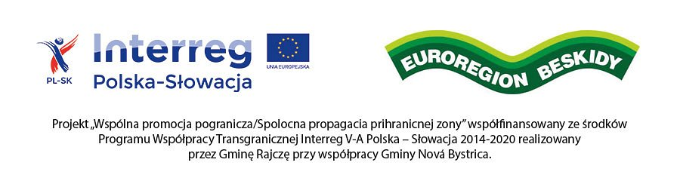

Wyłączną odpowiedzialność za zawartość niniejszej publikacji ponoszą jej autorzy i nie może być ona utożsamiana z oficjalnym stanowiskiem Unii Europejskiej oraz Euroregionu Beskidy.

